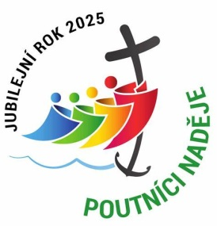
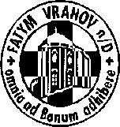
FATYM Vranov nad Dyjí, Náměstí 20, 671 03 Vranov nad Dyjí;
515 296 384, email: vranov@fatym.com www.fatym.com Bankovní spojení: Česká spořitelna č.ú.:1580474329/0800

5. 10. Dvacátá sedmá neděle v mezidobí
7,30 Vratěnín – mše svatá s poděkováním za úrodu
7,30 Štítary – mše svatá
9,00 Plenkovice – mše svatá
9,15 Vranov – mše svatá s poděkováním za úrodu
10,15 Olbramkostel – mše svatá a zahájení adoračního dne, ukončen v 16,00
11,11 Lančov – mše svatá s poděkováním za úrodu

6. 10. pondělí sv. Bruna, kněze
6,45 Vranov – mše svatá
16,00 Vratěnín – mše svatá především pro děti a po ní táborák

7. 10. úterý památka Panny Marie Růžencové
16,00 Uherčice – kaple sv. Anežky – dům slečny Součkové, od 15 adorace, korunka, růženec
18,06 Štítary – mše svatá

8. 10. středa památka sv. Terezie od Dítěte Ježíše, panny a učitelky Církve
7,30 Olbramkostel – mše svatá
17,00 Šumná – svatá půlhodinka
18,00 Lančov – mše svatá
19,00 Vranov, fara – setkání nad Biblí

9. 10. čtvrtek sv. Dionýsa, biskupa, a druhů, mučedníků
16,00 Onšov – mše svatá
17,00 Vranov – mše svatá
18,00 Šumná – mše svatá

10. 10. pátek 27. týdne v mezidobí – sv. Paulin
8,00 Vranov – mše svatá
18,00 Plenkovice – mše svatá
18,06 Šumná – mše svatá
14,00 – 17,00 Lančov – adorační den

11. 10. sobota sv. Jana XXIII., papeže
cca12,00 Jeníkov – mše svatá v rámci automobilové poutě do Jeníkova

12. 10. Dvacátá osmá neděle v mezidobí
7,30 Vratěnín – mše svatá
7,30 Štítary – mše svatá
9,00 Plenkovice – mše svatá
9,15 Vranov – mše svatá
10,15 Olbramkostel – mše svatá
11,11 Lančov – bohoslužba slova
11,30 Šumná – mše svatá

Heslo: Jenom za Kristem se ženu, zbytek pro mě nemá cenu.
5. 10. Poděkování za úrodu: 7,30 Vratěnín, 9,15 Vranov, 11,11 Lančov, 5. 10. Olbramkostel Adorační den 10,15 mše svatá a v 16.00 požehnání, 10. 10. Lančov adorační den - 14.00 - 17.00, 11.10. moravská automobilová pouť do Jeníkova, zájemci hlaste se u s. Táni 731 402 748; 15. 10. Vranov – pouť Nový Jeruzalém, 1. 11. v 11,00 svatohubertská mše svatá u kaple Maria Schütz, 1. – 8. 11. – dušičkový týden, kdy je možné získat odpustky pro duše v očistci (už i od 25.10.).

